**Välkommen till mitt hem i Torrevieja**

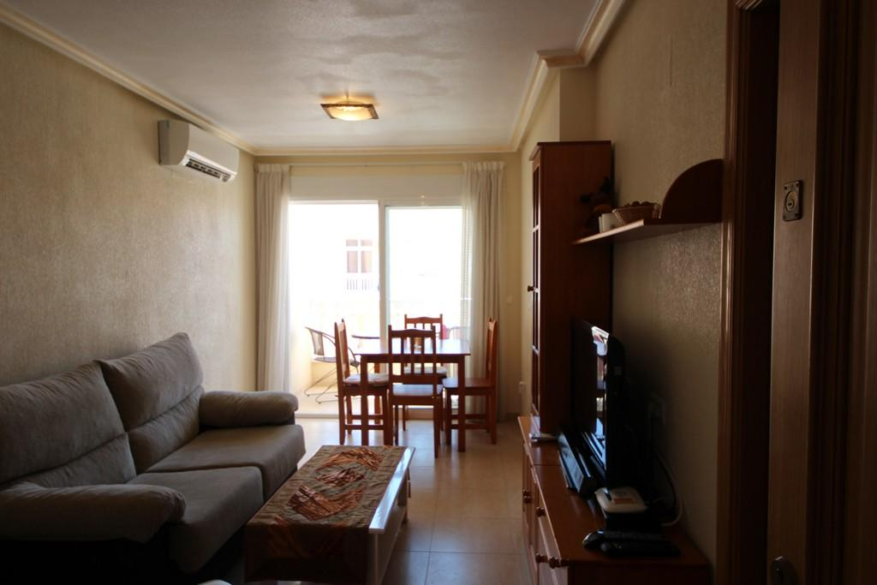

**BR568**

**Ägare:** Richard Lilliehorn, tel: +46 767955500

**Adress:** Calle Bilbao 28-30, vån 5, lgh 5

03181 Torrevieja, Alicante

**Vid ankomst:**

**El** Säkringsskåpet sitter bakom ytterdörren. Det är bara huvudbrytaren man behöver bry sig om.

**Varmvatten** Varmvattenberedaren sitter på väggen i köket i ett skåp ovanför kylskåpet. Varmvattnet räcker till några duschar. Det tar 1-2 timmar innan full kapacitet är tillbaka igen.

Huvudkranarna måste vridas på, de sitter ovanför köksdörren, öppna motsols, stäng medsols. Kontrollera även så kranarna på toalettväggen är öppna.

Obs! Varmvattnet blir mycket varmt om man öppnar upp den kranen helt.

**Praktisk information:**

**Lakan och**

**handdukar** Bädda rent med de lakan som finns i byrån under TV:n där det även finns handdukar. Det som du tvättar rent lägger du tillbaka där. De sista lakanen du använder lämnas vid tvättmaskinen.

**Städutrustning** Finns i underskåpet under diskbänken i köket samt i badrumsskåpet. Dammsugare finns i garderoben.

**Spisen** Håll in av- och på-knappen för att sedan välja vilken platta som ska på.

**Tvättmaskin** Finns i köket. Instruktionsbok ligger på den.

**Ytterdörren** Glöm inte ta med nycklarna då undre låset låser sig själv när du drar igen dörren. Lås även överlåset när du går ut.

• **Poolen:** Önskvärt är att duscha av sig sand och annat innan man hoppar i. Ta inte glas till poolen utan ta plastmuggar mm.

• **Takterassen:** Där finns möjlighet att hänga tvätt och sola.

• **Tvn:** IP-TV med svenska och skandinaviska kanaler. På TVns fjärrkontroll väljer man mode HDMI satellit. Sedan styr man ljud och program med satellitens fjärrkontroll.

Det finns även en Bluetoothhögtalare med fjärr. När man söker den med Bluetooth heter den Trust kod 0000.

• **Bredband:** Om bredbandet eller TV:n av någon anledning inte fungerar ring Dvblab tel: +34 965 996 655 eller +34 966 260 940 ange kundnummer (internet station ID) F09FC2E475B8

Internet login password: hbrspKgdvb

* **Strykbräda** finns bredvid kylskåpet. Strykjärn i byrån under TV:n.

• **Mat, husgeråd och vinflaskor mm** som finns i lägenheten får man ta av. Gör man slut på någonting eller om något går sönder räknar jag med att man ersätter det genom att köpa likvärdigt innan avresa.

• **Aircondition:** Elen är väldigt dyr! Ha inga fönster eller dörrar öppna då AC:n är på. Använd den endast vid behov och när du är hemma. Det finns även en fuktdrivande funktion. Den kan ofta räcka för att få ett behagligt klimat. Instruktionsbok finns i byrån under TV:n

**Vid avresa**

* Bryt strömmen, (om du inte hyrt av Mas Amigos, då sköter de detta) på samma

brytare som när du slog på den. Stäng av vattenkranarna (medsols)

* Städa lägenheten ordentligt (om du inte har köpt den tjänsten av Mas Amigos).
* Rulla ner jalusierna och stäng balkongdörrar och sovrumsfönster.
* Töm kyl och frys och lämna dörrarna öppna**.**
* Låt rumsdörren och toalettdörren stå öppen. Det är bra för ventilationen.
* Lås till sist ytterdörren.

Mas Amigos - Tel. 966 700 084 (helgfria vardagar 10:00-14:00) eller 966 626 001 (felanmälan och nyckelutlämning) alla dagar 08:00 – 18:00 eller e-mail: [casaservicio@masamigos.com](mailto:casaservicio@masamigos.com)

**Välkommen åter!**

**Önskar Richard**